# Lab 8 Sobel / Lapacian / Canny Edge Detection

1. **ให้นศ.นำภาพที่มีขอบทั้งในแนวตั้งและแนวนอนชัดเจน Load ภาพเข้าไปใส่ใน numpy array**

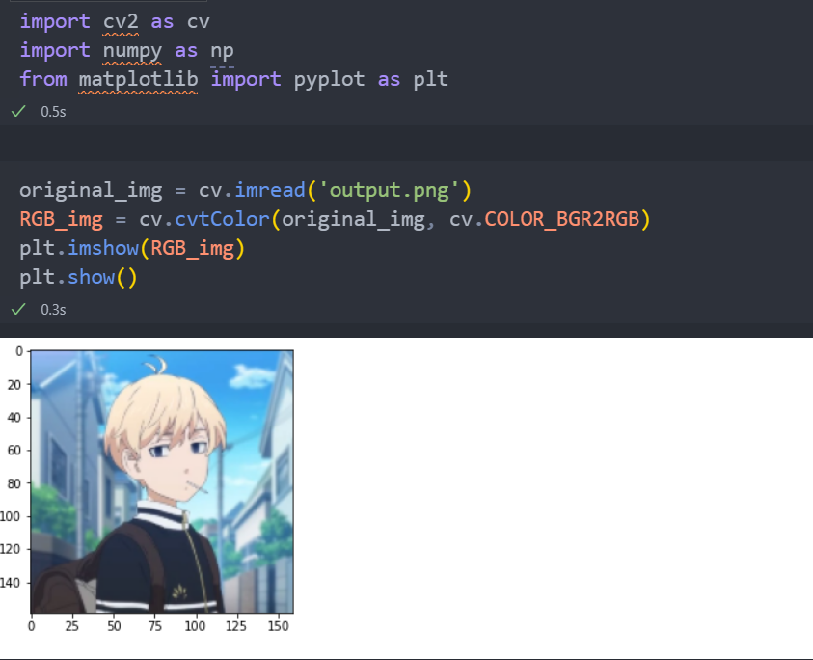

1. **สร้างฟังก์ชันหาของด้วยวิธีการของ Sobel โดยหาขอบทั้งแกน x y และนำมารวมกันโดยฟังก์ชัน addWeight ด้วยสัดส่วนขอบในแกนxและy อย่างละ 0.5 หลังจากนั้นให้เรียกใช้งานฟังก์ชันเพื่อหาของและแสดงผลภาพต้นฉบับ ภาพผลลัพธ์ขอบในแกนx y และภาพขอบรวมทั้งในแกนx y**

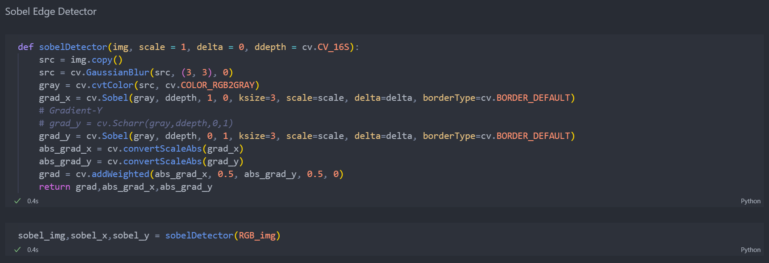

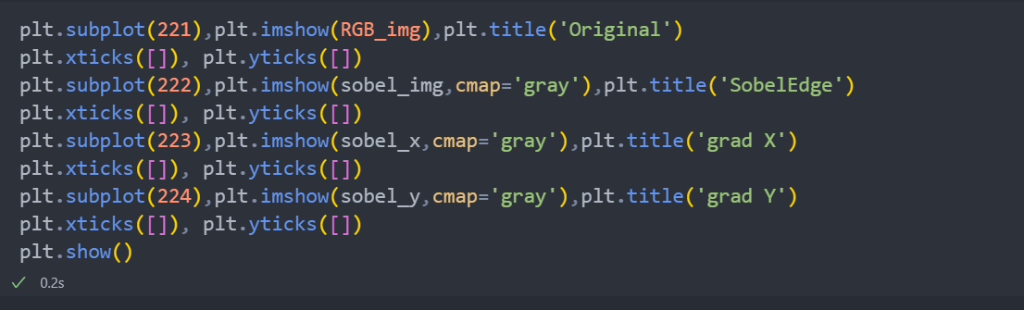

**- ผลลัพธ์**

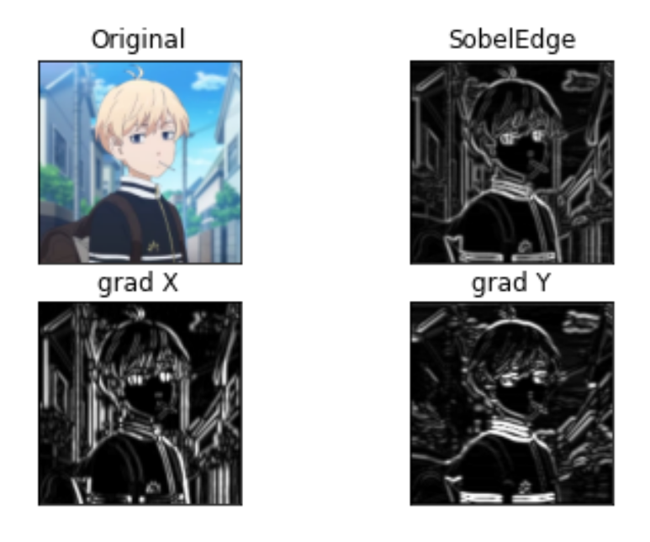

1. **สร้างฟังก์ชันหาของด้วยวิธีการของ Lapacian หลังจากนั้นให้เรียกใช้งานฟังก์ชันเพื่อหาของและแสดงผลภาพต้นฉบับ ภาพผลลัพธ์จากการหาขอบของ Lapacian**

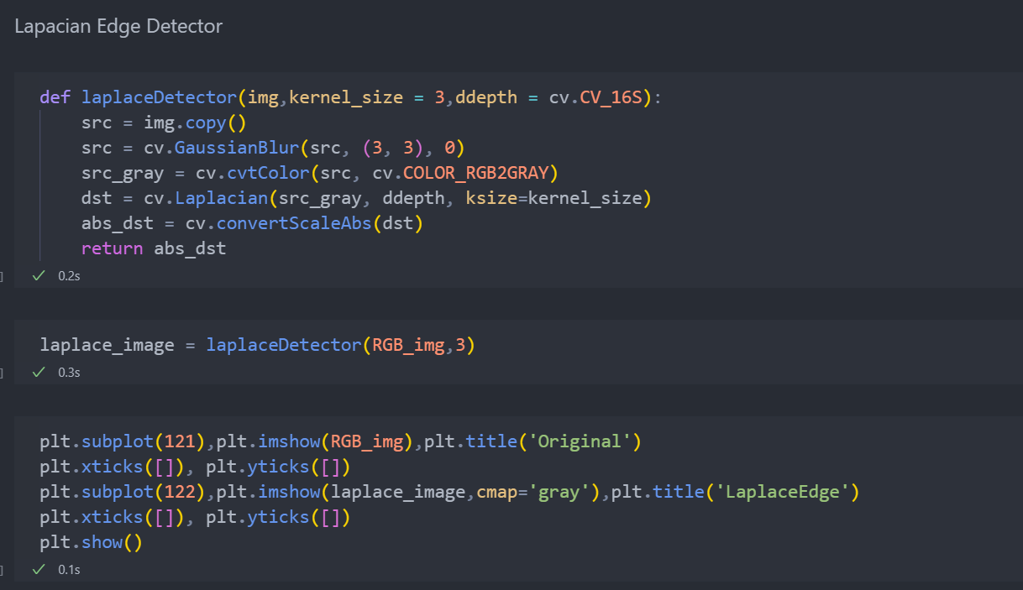

**- ผลลัพธ์**

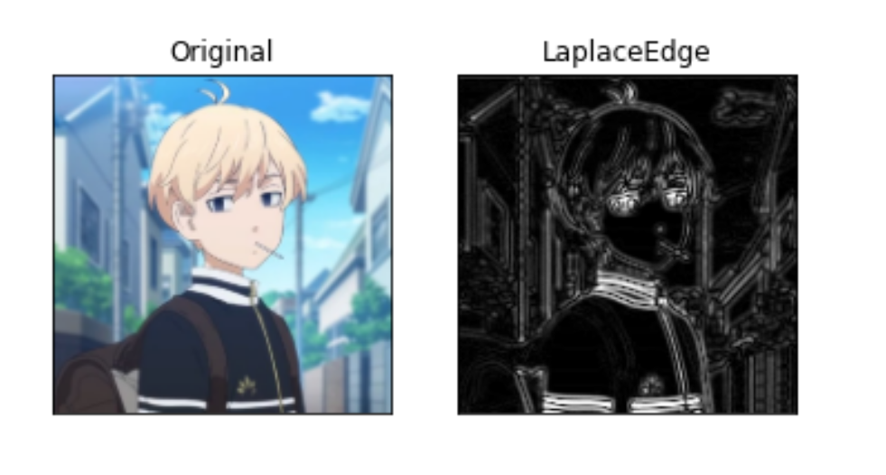

1. **เรียกฟังก์ชันหาขอบด้วยวิธีการของ Canny โดยปรับค่า low_threshold / high_threshold ให้สามารถดึงขอบมาได้มากที่สุด และแสดงผลภาพต้นฉบับ ภาพผลลัพธ์จากการหาขอบของ Canny**

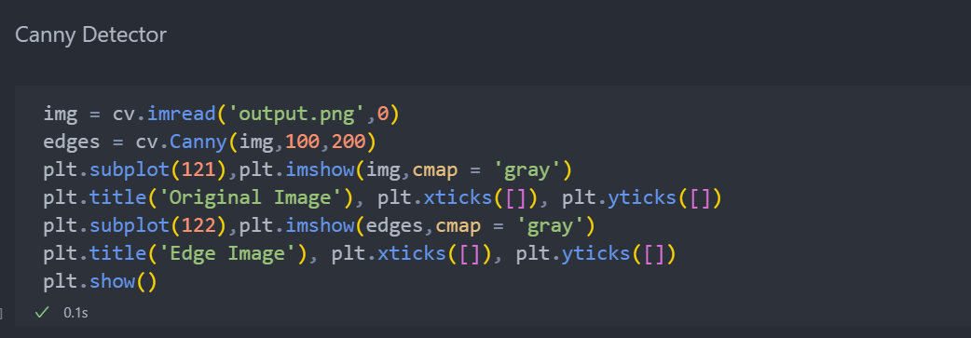

**- ผลลัพธ์**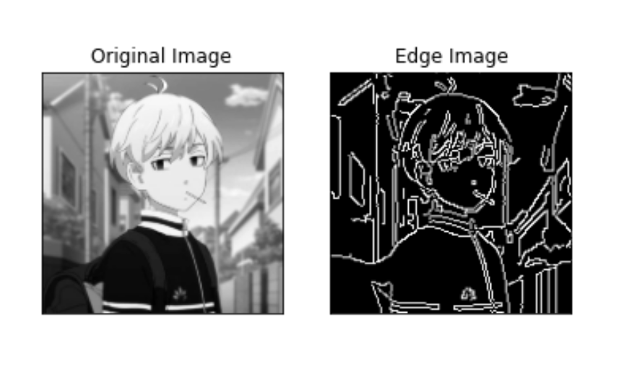

1. **แสดงผลภาพต้นฉบับ เปรียบเทียบกับ Sobel vs Lapacian vs Canny**

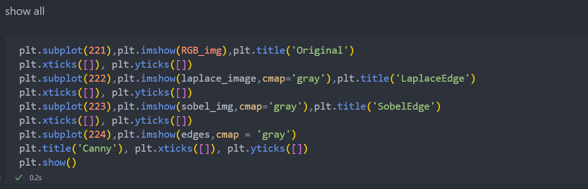

**- ผลลัพธ์**